Thiết Kế Phần Mềm
cho
Ứng dụng Ong tìm mật trên nền tảng Android
Phiên bản 1.3 được phê chuẩn
Được chuẩn bị bởi
Nguyễn Quí Nghĩa MSSV 1111316
Luận văn
13/02/2015
Mục Lục
Mục Lục ii
Theo dõi phiên bản tài liệu iii
1. Giới thiệu 1
1.1 Mục đích 1
1.2 Phạm vi 1
1.3 Bảng chú giải thuật ngữ 1
1.4 Tài liệu tham khảo 1
1.5 Tổng quan về tài liệu 1
2. Tổng quan hệ thống 2
3. Kiến trúc hệ thống 2
3.1 Thiết kế kiến trúc 2
3.2 Mô tả sự phân rã 3
3.3 Cơ sở thiết kế 4
4. Thiết kế dữ liệu 5
4.1 Mô tả dữ liệu 5
4.2 Từ điển dữ liệu 1
5. Thiết kế theo chức năng 1
5.1 Chức năng Đồng bộ tài khoản 1
5.2 Chức năng Tạo tài khoản 3
5.3 Chức năng Lấy lại tài khoản 4
5.4 Chức năng Chơi ván mới 7
5.5 Chức năng Cài đặt trò chơi 8
5.6 Chức năng Xem thông tin tài khoản 10
5.7 Chức năng Cập nhật thông tin tài khoản 12
5.8 Chức năng Xem bảng xếp hạng 14
5.9 Chức năng Xem kỹ lục chơi 16
5.10 Chức năng Trợ giúp 18
5.11 Chức năng Thống kê tài khoản 19
5.12 Chức năng Thống kê bảng xếp hạng 21
6. Bảng tham khảo tới các yêu cầu 23
7. Các phụ lục 25

Theo dõi phiên bản tài liệu
Tên | Ngày | Lý do thay đổi | Phiên bản
Thiết kế phần mềm cho ứng dụng Ong tìm mật trên nền tảng android | 8/2/2015 | Tạo mới | 1.0
Thiết kế phần mềm cho ứng dụng Ong tìm mật trên nền tảng android | 12/2/2015 | Cập nhật | 1.2
Thiết kế phần mềm cho ứng dụng Ong tìm mật trên nền tảng android | 13/2/2015 | Cập nhật | 1.3

Giới thiệu

Mục đích
Tài liệu thiết kế phần mềm này mô tả thiết kế kiến trúc và thiết kế chi tiết cho ứng dụng Ong tìm mật trên nền tảng Android. Giúp người đọc có cái nhìn chi tiết, hiểu rõ hệ thống hoạt động như thế nào, dữ liệu sẽ được lưu trữ như thế nào, các giao diện,…
Đối tượng của tài liệu này bao gồm:
- Nhóm phát triển: giúp họ có thể hiểu rõ những gì sẽ phát triển trong hệ thống.
- Nhóm thiết kế: giúp họ có thể xem lại những gì đã được thiết kế, dễ dàng sửa lỗi khi phát sinh.
- Nhóm kiểm thử: giúp họ có thể kiểm thử những tính năng hệ thống có đúng với đặc tả hay chưa.

Phạm vi
- Ứng dụng trò chơi Ong tìm mật trên nền tảng Android là phần mềm thuần việt có giao diện đẹp, hấp dẫn giúp người sử dụng giải trí sau nhiều giờ học tập và làm việc căng thẳng. Ngoài ra ứng dụng cho phép xếp hạng người chơi theo số điểm làm tăng sự hứng thú khi chơi.
- Ứng dụng hoạt động độc lập trên các thiết bị martphone chạy nền tảng Android.

Bảng chú giải thuật ngữ

STT | Thuật ngữ / Từ viết tắt | Định nghĩa / Giải thích
1 | ĐTDĐ | Điện thoại di động
2 | CDM | Conceptual Data Model
3 | PDM | physical data model

Tài liệu tham khảo
Mẫu tài liệu thiết kế phần mềm - https://elcit.ctu.edu.vn/

Tổng quan về tài liệu
Tài liệu thiết kế Ứng dụng ong tìm mật trên nền tảng Android bao gồm các mục:
- Tổng quan hệ thống: giúp cho người đọc có cái nhìn tổng quan về Ứng dụng.
- Kiến trúc hệ thống: giúp cho người đọc hiểu được về thiết kế kiến trúc của hệ thống, các kho dữ liệu, các hoạt động của các chức năng được xây dựng.
- Thiết kế dữ liệu: giúp cho người đọc dữ liệu của hệ thống được tổ chức ra sao và lưu trữ như thế nào.
- Thiết kế theo chức năng: giúp cho người đọc hiểu chi tiết về chức năng cụ thể nào đó về mục đích, giao diện, các thành phần chính, dữ liệu được sử dụng, cách xử lý, hàm, các ràng buộc,…
- Bảng tham khảo tới các yêu cầu
- Các phụ lục

Tổng quan hệ thống
Ngày nay với sự phát triển của xã hội thì hầu hết mọi người đều trang bị một chiếc smartphone để hổ trợ cho công việc và hoc tập, ngoài ra nó còn đáp ứng cho nhu cầu giải trí của con người thông qua các ứng dụng trên nền tảng tương ứng. Hiện nay Android trở thành nền tảng điện thoại thông minh phổ biến nhất thế giới, đây là hệ điều hành mã nguồn mở và cung cấp rất nhiều các thư viện lập trình cần thiết cho lập trình viên phát triển dể dàng ứng dụng của mình.

Kiến trúc hệ thống

Thiết kế kiến trúc
- Mô hinh Client – Server: là một mô hình nổi tiếng trong mạng máy tính, được áp dụng rất rộng rãi. Ý tưởng của mô hình này là máy con (đóng vài trò là máy khách) gửi một yêu cầu (request) để máy chủ (đóng vai trò người cung ứng dịch vụ), máy chủ sẽ xử lý và trả kết quả về cho máy khách.
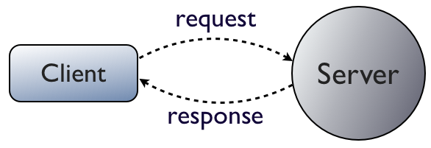
(Mô hình Client – Server)

- Ứng dụng mô hình Client – Server vào ứng dụng.
- Client: là Ứng dụng Ong tìm mật chạy trên ĐTDĐ của người dùng.
- Server: là một Webservice cung cấp các phương thức xử lý các yêu cầu từ Client.
Ứng dụng
WebService
CSDL
CSDL
Internet
Request
Data
Data
Truy vấn
Truy vấn
Request
(Mô hình Client – Server trong ứng dụng Ong tìm mật)

- Webservice: cung cấp các dịch vụ để client truy cập. Giao diện chung và sự gắn kết mô tả bằng XML. Web service là tài nguyên phần mềm có thể xác định bằng địa chỉ URL.

Mô tả sự phân rã
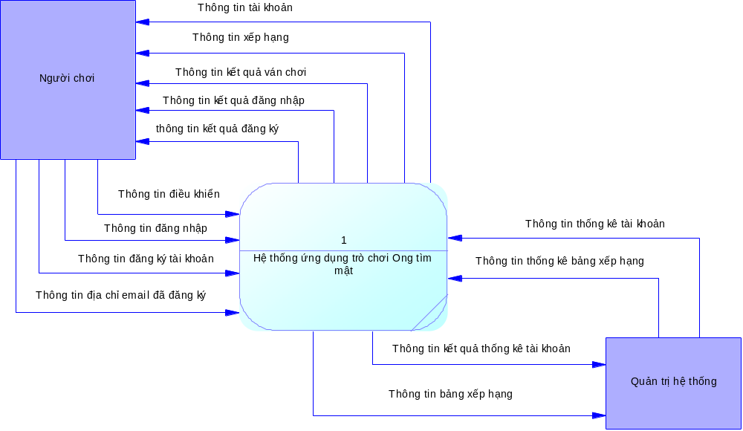
Sơ đồ DFD cấp 0
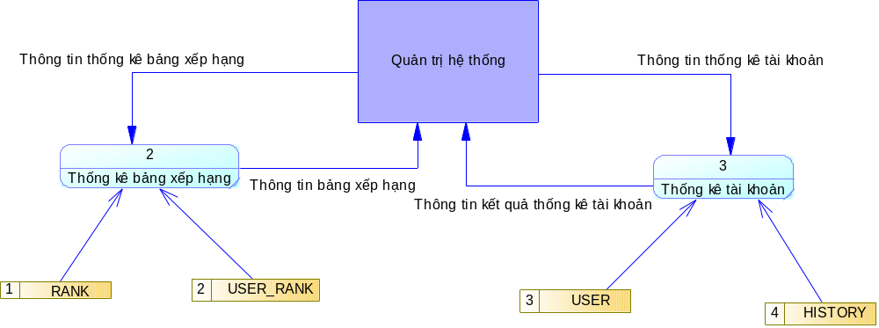
DFD cấp 1 của tác nhân Quản trị hệ thống

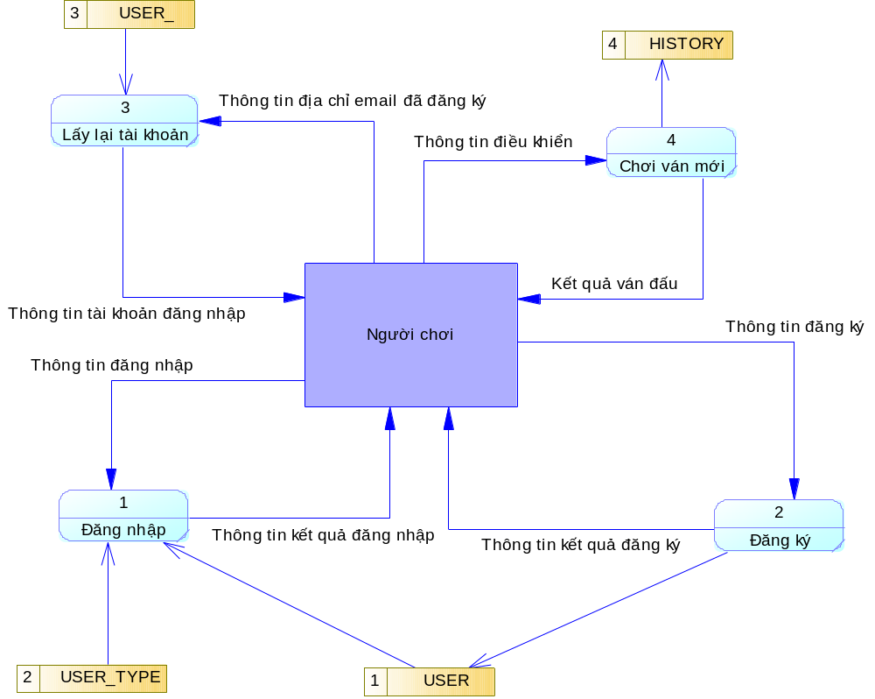
DFD cấp 1 của tác nhân Người chơi

Cơ sở thiết kế
Trên thực tế của hệ thống, việc áp dụng mô hình Client – Server là khả thi vì nó giải quyết được vấn đề từ yêu cầu chức của hệ thống đó là hổ trợ lưu điểm trục tuyến và xếp hạng cho người dùng. Ngoài ra việc xây dựng server bằng webservice giúp giải quyết vấn đề về phân chia lượt truy cập, giúp hệ thống vẫn hoạt động ổn định trong trường hợp có nhiều truy vấn cùng một lúc.

Thiết kế dữ liệu

Mô tả dữ liệu
- Cơ sở dữ liệu ở server bao gồm các bảng sau: USER, USER_TYPE, HISTORY, RANK, USER_RANK
- Cơ sở dữ liệu ở Client bao gồm các bảng sau: CLENT_USER, CLENT_HISTORY

- Ánh xạ từ thực thể sang bảng: mỗi thực thể trong sơ đồ CDM sẽ tương ứng với một bảng dữ liệu vật lý.
- Ánh xạ mối quan hệ:
- Quan hệ “một - nhiều” trong CDM trở thành tham chiếu trong LDM, đưa khóa chính từ bên bảng “một” vào bảng bên “nhiều” và trở thành khóa ngoại
- Quan hệ giữa hai thực thể USER và HISTORY sẽ thành tham chiếu: đưa khóa chính USER_ID của USER vào bảng HISTORY.
- Quan hệ giữa hai thực thể USER và USER_RANK sẽ thành tham chiếu: đưa khóa chính USER_ID của USER vào bảng USER_RANK.
- Quan hệ giữa hai thực thể RANK và USER_RANK sẽ thành tham chiếu: đưa khóa chính RANK_ID của RANK vào bảng USER_RANK.
- Quan hệ giữa hai thực thể CLENT_USER và CLENT_HISTORY sẽ thành tham chiếu: đưa khóa chính ACCOUNT của CLENT_USER vào bảng CLENT_HISTORY.
- Phụ thuộc hàm giữa hai thực thể trong CDM thì trong LDM sẽ thành tham chiếu: đưa khóa chính từ bên bảng bị phụ thuộc vào bảng phụ thuộc để vừa là khóa ngoại vừa là thành phần khóa chính cho bảng phụ thuộc đó
- Phụ thuộc hàm giữa USER_RANK và USER: USER_ID vừa là khóa chính trong bảng USER_RANK vừa là khóa ngoại tham chiếu đến bảng USER.
- Phụ thuộc hàm giữa USER_RANK và RANK: RANK_ID vừa là khóa chính trong bảng USER_RANK vừa là khóa ngoại tham chiếu đến bảng RANK

Từ điển dữ liệu
- Bảng USER
- Bảng USER chứa thông tin tài khoản người dùng, mỗi tài khoản xác định bằng một mã tài khoản (USER_ID) duy nhất, một tên tài khoản duy nhất (ACCOUNT), một địa chỉ email duy nhất (EMAIL), ngoài ra còn có thuộc tính mật khẩu (PASSWORD) và thứ hạng của tài khoản đó (RANK_US).
- Phụ thuộc hàm:
+ USER_ID → USER_TYPE_ID, ACCOUNT, EMAIL, PASSWORD, RANK_US.
+ ACCOUNT → USER_ID, USER_TYPE_ID, EMAIL, PASSWORD, RANK_US
+ EMAIL → USER_ID, USER_TYPE_ID, ACCOUNT, PASSWORD, RANK_US

STT | Tên trường | Kiểu | Kích thước | Trị mặc nhiên | Khóa chính | Duy nhất | Not null | RBTV luận lý | Khóa ngoại | Diễn giải
1 | USER_ID | Int |  |  | x | x | x |  |  | Mã tài khoản
2 | USER_TYPE_ID | Int |  |  |  |  | x |  | USER_TYPE (USER_TYPE_ID) | Mã loại tài khoản
3 | ACCOUNT | Varchar |  |  |  | x | x |  |  | Tên tài khoản
4 | PASSWORD | Varchar |  |  |  |  | x |  |  | Mật khẩu
5 | EMAIL | Varchar |  |  |  | x |  |  |  | Email
6 | RANK_US | Int |  |  |  |  |  |  |  | Thứ hạng hiện tại

- Bảng USER_TYPE (Loại tài khoản)
- Mỗi loại tài khoản có một mã (USER_TYPE_ID) duy nhất xác định các thông tin Tên loại tài khoản (NAME_TYPE) và ghi chú (NOTE).
- Phụ thuộc hàm:
+ USER_TYPE_ID → NAME_TYPE, NOTE.
STT | Tên trường | Kiểu | Kích thước | Trị mặc nhiên | Khóa chính | Duy nhất | Not null | RBTV luận lý | Khóa ngoại | Diễn giải
1 | USER_TYPE_ID | Int |  |  | x | x | x |  |  | Mã loại tài khoản
2 | NAME_TYPE | Varchar | 20 |  |  |  | x |  |  | Tên loại tài khoản
3 | NOTE | Varchar | 50 |  |  |  |  |  |  | Ghi chú

- Bảng HISTORY (Lịch sử)
- Bảng HISTORY lưu lại thông tin của các ván đấu, mỗi ván đấu có một mã định danh (HISTORY_ID) duy nhất xác định các thông tin như mã tài khoản (USER_ID), điểm của ván đấu (COST), phần trăm mật (PER_HONEY), số lượng hàng (ROWS), số lượng cột (COLUMNS), thời điểm kết thúc ván chơi (TIME), số giây hoàn thành (SECONDS) và kết quả ván đấu (RESULT). Ngoài ra tại một thời điểm (TIME) mỗi tài khoản chỉ có một ván đấu duy nhất.
- Phụ thuộc hàm:
+ HISTORY_ID → USER_ID, COST, PER_HONEY, ROWS, COLUMNS, TIME, SECONDS, RESULT
+ USER_ID, TIME → HISTORY_ID, COST, PER_HONEY, ROWS, COLUMNS, SECONDS, RESULT
STT | Tên trường | Kiểu | Kích thước | Trị mặc nhiên | Khóa chính | Duy nhất | Not null | RBTV luận lý | Khóa ngoại | Diễn giải
1 | HISTORY_ID | Int |  |  | x | x | x | D1 |  | Mã định danh ván đấu
2 | USER_ID | Int |  |  |  |  | x |  | USER (USER_ID) | Mã tài khoản
3 | COST | Int |  |  |  |  | x |  |  | Điểm
4 | PER_HONEY | Int |  |  |  |  | x | D2 |  | Phần trăm mật
5 | ROWS | Int |  |  |  |  | x |  |  | Số lượng hàng
6 | COLUMNS | Int |  |  |  |  | x |  |  | Số lượng cột
7 | TIME | Date time |  |  |  |  | x | D3 |  | Thời gian kết thúc
8 | SECONDS | Int |  |  |  |  | x |  |  | Số giây
9 | RESULT | Boolean |  |  |  |  | x |  |  | Kết quả

- Bảng RANK
- Bảng RANK chứa thông tin của các bảng xếp hạng, mỗi bảng xếp hạng có định danh bảng xếp hang (RANK_ID) và ngày xếp hạng (DATE).
- Phụ thuộc hàm:
+ RANK_ID → DATE
STT | Tên trường | Kiểu | Kích thước | Trị mặc nhiên | Khóa chính | Duy nhất | Not null | RBTV luận lý | Khóa ngoại | Diễn giải
1 | RANK_ID | Int |  |  | x | x | x | D1 |  | Mã định danh bảng xếp hạng
2 | DATE | Date |  |  |  |  | x |  |  | Ngày xếp hạng

- Bảng USER_RANK
- Bảng USER_RANK chứa thông tin thứ hạng của người chơi trong một bảng xếp hạng nào đó, bao gồm các thuộc tính mã bảng xếp hạng (RANK_ID), mã tài khoản (USER_ID), thứ hạng người chơi (RANK_USER), điểm người chơi (COST_RANK).
- Phụ thuộc hàm:
+ RANK_ID , USER_ID → RANK_USER, COST_RANK.
STT | Tên trường | Kiểu | Kích thước | Trị mặc nhiên | Khóa chính | Duy nhất | Not null | RBTV luận lý | Khóa ngoại | Diễn giải
1 | RANK_ID | Int |  |  | x |  | x |  | RANK (RANK_ID) | Mã định danh bảng xếp hạng
2 | USER_ID | Int |  |  | x |  | x |  | USER (USER_ID) | Mã tài khoản
3 | RANK_USER |  |  |  |  |  | x |  |  | Thứ hạng người dùng
4 | COST_RANK |  |  |  |  |  | x |  |  | Điểm người chơi

- Bảng CLIENT_USER (*)
- Bảng CLIENT_USER chứa thông tin của người chơi bao gồm tài khoản (CL_ACCOUND), địa chỉ email (EMAIL), mật khẩu (CL_PASSWORD), cấu hình trò chơi (CL_CONFIG), tổng số trận thắng (CL_WIN), tổng số ván chơi (CL_TOTAL), trạng thái đồng bộ (CL_STATE_SYNC).
- Phụ thuộc hàm:
+ CL_ACCOUNT → CL_EMAIL, CL_PASSWORD, CL_CONFIG, CL_WIN, CL_TOTAL.

STT | Tên trường | Kiểu | Kích thước | Trị mặc nhiên | Khóa chính | Duy nhất | Not null | RBTV luận lý | Khóa ngoại | Diễn giải
1 | CL_ACCOUNT | Varchar | 50 |  | x | x | x |  |  | Tài khoản
2 | CL_EMAIL | Varchar | 50 |  |  | x | x |  |  | Email
3 | CL_PASSWORD | Varchar | 100 |  |  |  | x |  |  | Mật khẩu
4 | CL_CONFIG | Varchar | 20 |  |  |  |  |  |  | Cấu hình trò chơi
5 | CL_WIN | Int |  |  |  |  |  |  |  | Số trận thắng
6 | CL_TOTAL | Int |  |  |  |  |  |  |  | Tổng số trận
7 | CL_STATE_SYNC | Int |  |  |  |  |  |  |  | Trạng thái đồng bộ

- Bảng CLIENT_HISTORY (*)
- Bảng CLIENT_HISTORY chứa thông tin của các ván chơi, mỗi ván chơi bao gồm các thuộc tính thơi gian kết thúc (CL_TIME), tài khoản (CL_ACCOUNT), số điểm đạt được (CL_COST), phần trăm mật (CL_PER_HONEY), số hàng (CL_ROWS), số cột (CL_COLUMNS), tình trạng đồng bộ (CL_SYNC), kết qua thắng/thua (CL_RESULT).
- Phụ thuộc hàm:
+ CL_TIME → CL_ACCOUNT, CL_COST, CL_PER_HONEY, CL_ROWS, CL_COLUMNS, CL_SYNC, CL_RESULT

STT | Tên trường | Kiểu | Kích thước | Trị mặc nhiên | Khóa chính | Duy nhất | Not null | RBTV luận lý | Khóa ngoại | Diễn giải
1 | CL_TIME | Datetime |  |  | x | x | x | D3 |  | Thời gian kết thúc
2 | CL_ACCOUNT | Varchar | 50 |  |  |  | x |  |  | Tài khoản
3 | CL_COST | Int |  |  |  |  | x |  |  | Điểm
4 | CL_PER_HONEY | Int |  |  |  |  | x | D2 |  | Phần trăm mật
5 | CL_ROWS | Int |  |  |  |  | x |  |  | Số lượng hàng
6 | CL_COLUMNS | Int |  |  |  |  | x |  |  | Số lượng cột
7 | CL_SYNC | Boolean |  | FALSE |  |  | x |  |  | Tình trạng đồng bộ
8 | CL_RESULT | Boolean |  |  |  |  | x |  |  | Kết quả thắng/thua

Thiết kế theo chức năng

Chức năng Đồng bộ tài khoản
- Mục đích: Để người dùng có thể đăng nhập và đồng bộ thông tin với server
- Giao diện:
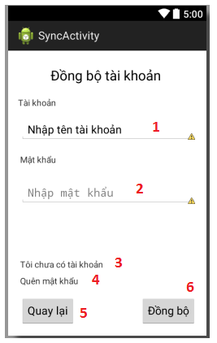
- Các thành phần trong giao diện:

STT | Loại điều khiển | Tên thành phần | Giá trị mặc định | Lưu ý
1 | Edit Text | Tên tài khoản |  | Tên tài khoản người dùng
2 | Edit Text | Mật khẩu |  | Mật khẩu
3 | Text View | Đăng ký |  | Khi chọn “Tôi chưa có tài khoản” thì ứng dụng chuyển sang giao diện tạo tài khoản.
4 | Text View | Quên mật khẩu |  | Khi người dùng chọn “Quên mật khẩu” ứng dụng chuyển sang giao diện lấy lại tài khoản
5 | Button | Quay lại |  | Quay lại giao diện menu chính
6 | Button | Đồng bộ |  | Chọn nút “Đồng bộ” Sau khi nhập thông tin tài khoản và mật khẩu để tiến hành đồng bộ. Nếu người dùng nhập sai tên tài khoản hoặc mật khẩu thì thông báo lổi. Sau khi đồng bộ thành công sẽ thông báo thành công và quay về giao diện menu chính

- Dữ liệu được sử dụng: liệt kê các bảng trong cơ sở dữ liệu hoặc các cấu trúc dữ liệu được cần đến bởi chức năng này.

STT | Tên bảng / Cấu trúc dữ liệu | Phương thức
STT | Tên bảng / Cấu trúc dữ liệu | Thêm | Sửa | Xóa | Truy vấn
1 | USER |  |  |  | X
2 | USER_TYPE |  |  |  | X
3 | CLIENT_USER | X |  |  | X

- Cách xử lý:
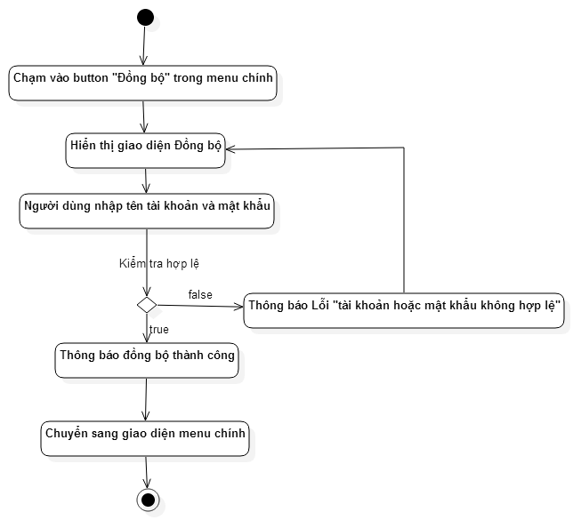

Chức năng Tạo tài khoản
- Mục đích: Tạo một tài khoản người chơi mới
- Giao diện:
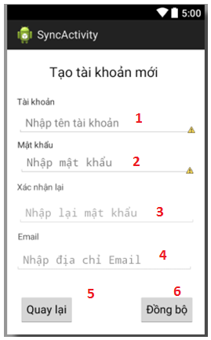
- Các thành phần giao diện:
STT | Loại điều khiển | Tên thành phần | Giá trị mặc định | Lưu ý
1 | Edit Text | Tên tài khoản |  | Tên tài khoản người dùng
2 | Edit Text | Mật khẩu |  | Mật khẩu
3 | Edit Text | Nhập lại mật khẩu |  | Nhập lại mật khẩu
4 | Edit Text | Email |  | Nhập địa chỉ email
5 | Button | Quay lại |  | Quay lại giao diện menu chính
6 | Button | Đồng bộ |  | Chọn nút “Đồng bộ” Sau khi nhập thông tin. Nếu các thông tin nhập vào không hợp lệ thì hiển thị thông báo lỗi, nếu bị lỗi trong quá trình tạo thì thông báo “Lỗi tạo tài khoản”, nếu thành công hệ thống tự động đồng bộ tài khoản vừa tạo.

- Dữ liệu được sử dụng:
STT | Tên bảng / Cấu trúc dữ liệu | Phương thức
STT | Tên bảng / Cấu trúc dữ liệu | Thêm | Sửa | Xóa | Truy vấn
1 | USER | X |  |  | X
2 | USER_TYPE |  |  |  | X
3 | CLIENT_USER | X |  |  | X

- Cách xử lý:
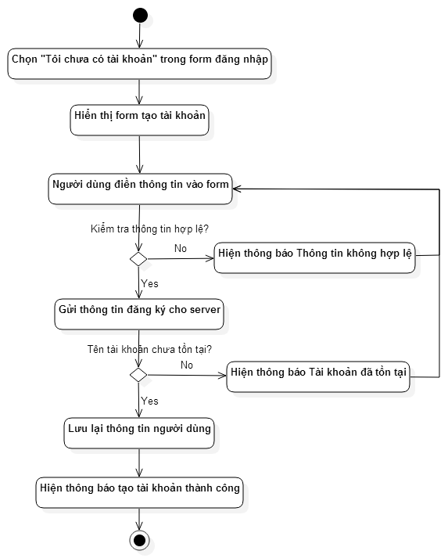

Chức năng Lấy lại tài khoản
- Mục đích: Giúp người chơi lấy lại mật khẩu thông qua địa chỉ email đã đăng ký
- Giao diện:
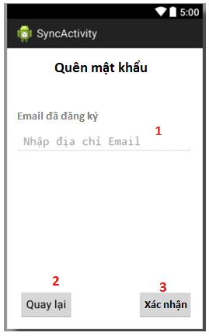

- Các thành phần giao diện:
STT | Loại điều khiển | Tên thành phần | Giá trị mặc định | Lưu ý
1 | Edit Text | Email |  | Địa chỉ Email đã đăng ký
2 | Button | Quay lại |  | Quay lại giao diện đăng nhập
3 | Button | Xác nhận |  | Nếu email không tồn tại thì hiển thị thông báo “email không tồn tại” ngược lại hiện thông báo “Hãy kiễm tra lại hòm thư để lấy lại mật tài khoản!”

- Dữ liệu được sử dụng:
STT | Tên bảng / Cấu trúc dữ liệu | Phương thức
STT | Tên bảng / Cấu trúc dữ liệu | Thêm | Sửa | Xóa | Truy vấn
1 | USER |  |  |  | X

- Cách xử lý:
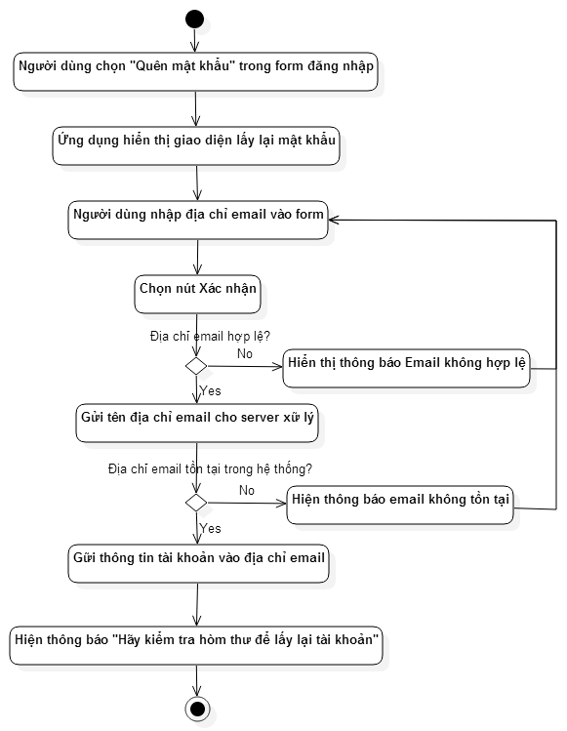

Chức năng Chơi ván mới
- Mục đích: bắt đầu một ván chơi mới
- Giao diện:
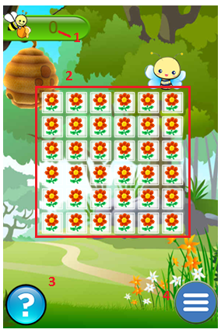

- Các thành phần giao diện:
STT | Loại điều khiển | Tên | Lưu ý
1 | Text View | Điểm | Số điểm hiện tại
2 | Image |  | Ma trận những bông hoa, người dùng chạm từng bông hoa để lấy mật bông hoa đó
3 | Image Button | Trợ giúp | Nút trợ giúp, người dùng chạm vào để hiển thị giao diện trợ giúp.
4 | Image Button | Menu | Chạm vào để hiển thị menu

- Dữ liệu được sử dụng:
STT | Tên bảng / Cấu trúc dữ liệu | Phương thức
STT | Tên bảng / Cấu trúc dữ liệu | Thêm | Sửa | Xóa | Truy vấn
1 | USER |  |  |  | X
2 | HISTORY | X
3 | CLIENT_HISTORY | X

- Cách xữ lý:
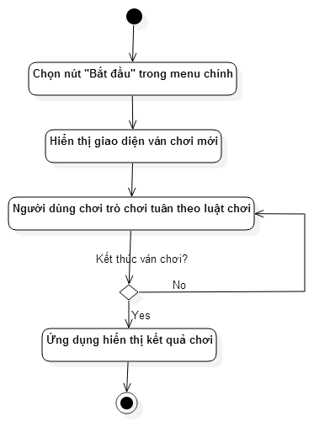

Chức năng Cài đặt trò chơi
- Mục đích: Cài đặt độ khó và cài đặt âm thanh cho trò chơi
- Giao diện:
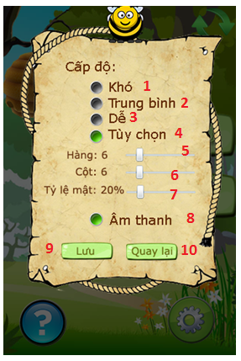

- Các thành phần giao diện:
STT | Loại điều khiển | Tên | Lưu ý
1 | Radio button | khó | Chạm để chọn mức độ khó
2 | Radio button | Trung bình | Chạm để chọn mức độ trung bình
3 | Radio button | Dể | Chạm để chọn mức độ dể
4 | Radio button | Tùy chọn | Chạm để chọn mức độ tùy chọn
5 | Scroll | Số hàng | Cuộn để thay đổi số hàng
6 | Scroll | Số cột | Cuộn để thay đổi số cột
7 | Scroll | Tỷ lệ mật | Cuộn để thay đổi tỷ lệ mật
8 | Check box | Âm thanh | Chạm để tắt/mở âm thanh
9 | Button | Lưu | Chạm để lưu cài đặt lại
10 | Button | Quay lại | Chậm để quay lại menu chính

- Dữ liệu được sử dụng:
STT | Tên bảng / Cấu trúc dữ liệu | Phương thức
STT | Tên bảng / Cấu trúc dữ liệu | Thêm | Sửa | Xóa | Truy vấn
1 | CLIENT_USER | X |  |  | X

- Cách xử lý:
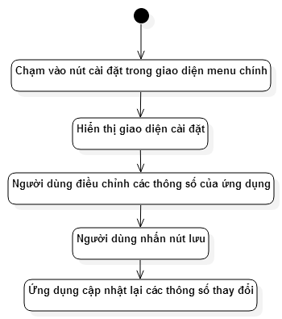

Chức năng Xem thông tin tài khoản
- Mục đích: Xem thông tin về tài khoản khi đã đồng bộ
- Giao diện:
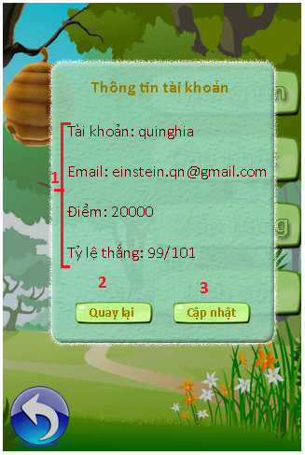
- Các thành phần giao diện:
STT | Loại điều khiển | Tên | Lưu ý
1 | Text view | Thông tin tài khoản | Hiển thị thông tin tài khoản
2 | Button | Quay lại | Chạm để quay lại menu tai khoan
3 | Button | Cập nhật | Chạm để cập nhật thông tin tài khoản

- Dữ liệu được sử dụng:
STT | Tên bảng / Cấu trúc dữ liệu | Phương thức
STT | Tên bảng / Cấu trúc dữ liệu | Thêm | Sửa | Xóa | Truy vấn
1 | CLIENT_USER |  |  |  | X

- Cách xử lý:
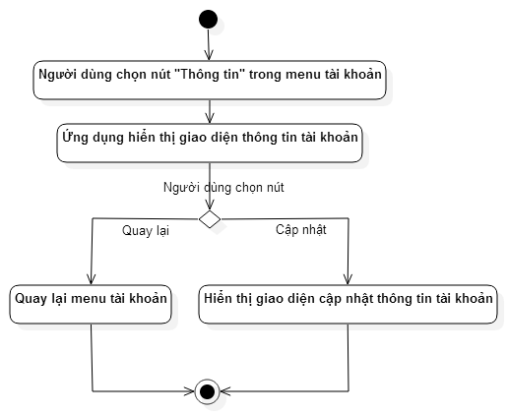

Chức năng Cập nhật thông tin tài khoản
- Mục đích: Thay đổi thông tin tài khoản
- Giao diện:
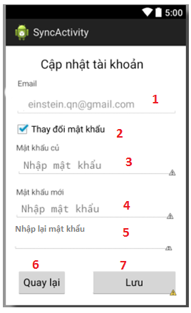

- Các thành phần giao diện:
STT | Loại điều khiển | Tên | Lưu ý
1 | Edit Text | Email | Nhập địa chỉ Email
2 | Edit Text | Thay đổi mật khẩu | Check để hiển thị trường thay đổi mật khẩu
3 | Edit Text | Mật khẩu củ | Nhập mật khẩu củ
4 | Edit Text | Mật khẩu mới | Nhập mật khẩu mới
5 | Edit Text | Nhập lại mật khẩu | Xác nhận lại mật khẩu
6 | Button | Quay lại | Quay lại menu tài khoản
7 | Button | Lưu | Cập nhật lại thông tin. Nếu có thông tin không hợp lệ thì hiển thị thông báo phía dưới trường đó.  Nếu cập nhật thành công thì hiện thông báo thành công và quay lại menu tài khoản

- Dữ liệu được sử dụng:
STT | Tên bảng / Cấu trúc dữ liệu | Phương thức
STT | Tên bảng / Cấu trúc dữ liệu | Thêm | Sửa | Xóa | Truy vấn
1 | CLIENT_USER |  | X |  | X
2 | USER |  | X |  | X

- Cách xử lý:
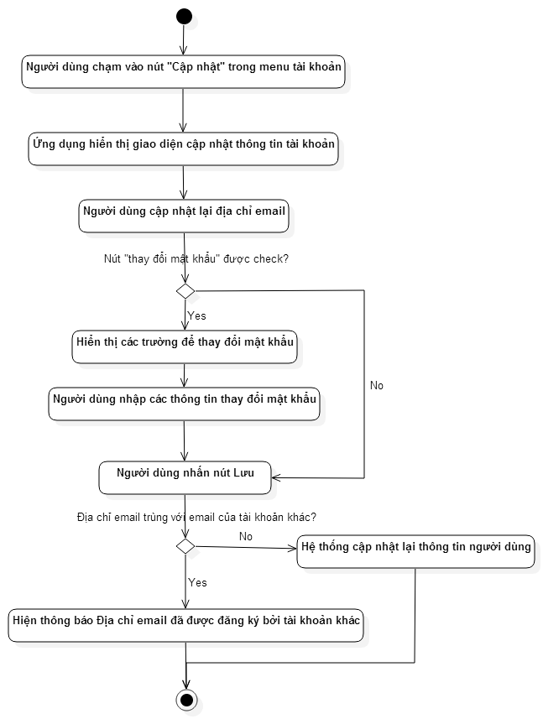

Chức năng Xem bảng xếp hạng
- Mục đích: Xem bảng xếp hạng 10 người chơi có thứ hạng cao nhất.
- Giao diện:
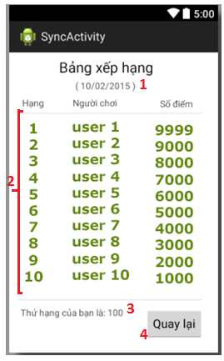

- Các thành phần giao diện:
STT | Loại điều khiển | Tên | Giá trị mặc định | Lưu ý
1 | Text view | Ngày xếp hạng |  | Ngày xếp hạng là ngày hiện tại
2 | Table | Bảng xếp hạng |  | Hiển thị 10 người chơi cao điểm nhất
3 | Text view | Hạng hiện tại |  | Hiển thị thứ hạng của người chơi
4 | Button | Quay lại |  | Quay lại menu tài khoản

- Dữ liệu được sử dụng:
STT | Tên bảng / Cấu trúc dữ liệu | Phương thức
STT | Tên bảng / Cấu trúc dữ liệu | Thêm | Sửa | Xóa | Truy vấn
1 | USER |  |  |  | X
2 | TOP_RANK |  |  |  | X

- Cách xử lý:
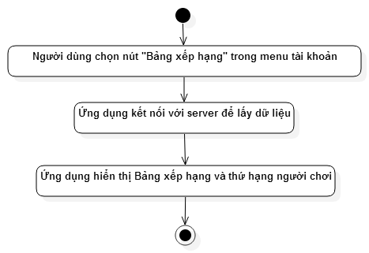

Chức năng Xem kỹ lục chơi
- Mục đích: Xem lại những số điểm cao nhất mà người chơi đạt được
- Giao diện:
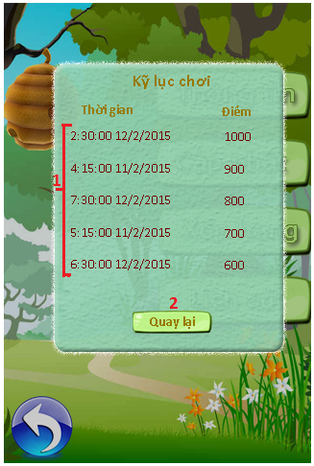
- Các thành phần giao diện:
STT | Loại điều khiển | Tên | Giá trị mặc định | Lưu ý
1 | Text view | Kỹ lục |  | Hiển những số điểm cao nhất mà người chơi đạt được
2 | Button | Quay lại |  | Quay lại menu tài khoản

- Dữ liệu được sử dụng:
STT | Tên bảng / Cấu trúc dữ liệu | Phương thức
STT | Tên bảng / Cấu trúc dữ liệu | Thêm | Sửa | Xóa | Truy vấn
1 | CLIENT_USER |  |  |  | X
2 | CLIENT_HISTORY |  |  |  | X

- Cách xử lý:
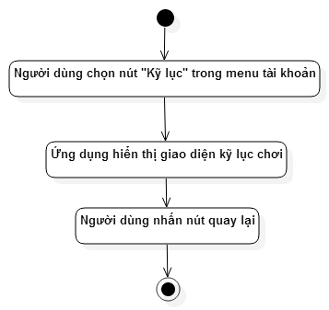

Chức năng Trợ giúp
- Mục đích: Cung cấp thông tin về luật chơi và thông tin về trò chơi
- Giao diện:
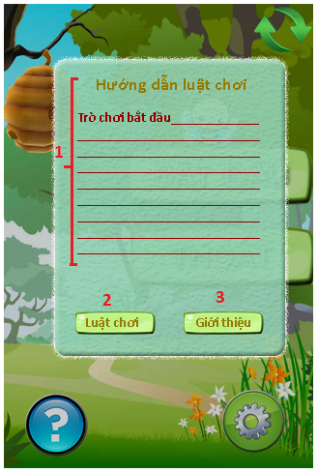
- Các thành phần giao diện:
STT | Loại điều khiển | Tên | Giá trị mặc định | Lưu ý
1 | Text view | Thông tin |  | Hiển thị thông tin giới thiệu hoặc luật chơi
2 | Button | Luật chơi |  | Hiển thị thông tin luật chơi
3 | Button | Giới thiệu |  | Hiển thị thông tin giới thiệu

- Dữ liệu được sử dụng:
- Cách xử lý:
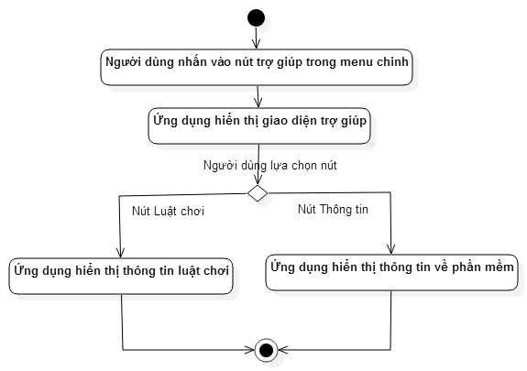

Chức năng Thống kê tài khoản
- Mục đích: Thống kê số lượng tài khoản theo các tiêu chí thống kê.
- Giao diện:
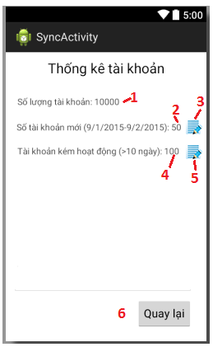

- Các thành phần giao diện:
STT | Loại điều khiển | Tên | Giá trị mặc định | Lưu ý
1 | Text view | Tổng số lượng tài khoản |  | Tổng số tài khoản người chơi trong hệ thống.
2 | Text view | Số lượng tài khoản mới |  | Số lượng tài khoản mới đăng ký trong khoản thời gian lựa chon
3 | Button | Tùy chọn ngày |  | Chạm để thay đổi khoản thời gian thống kê số tài khoản mới
4 | Text view | Số tài khoản kém hoạt động |  | Số lượng tài khoản không hoạt động trong một thời gian lựa chọn
5 | Button | Tùy chọn thời gian kém hoạt động |  | Chạm để thay đổi số lượng ngày kém hoạt động để thống kê
6 | Button | Quay lại |  | Chạm để quay lại menu quản trị

- Dữ liệu được sử dụng:
STT | Tên bảng / Cấu trúc dữ liệu | Phương thức
STT | Tên bảng / Cấu trúc dữ liệu | Thêm | Sửa | Xóa | Truy vấn
1 | USER |  |  |  | X
2 | HISTORY |  |  |  | X

- Cách xử lý:
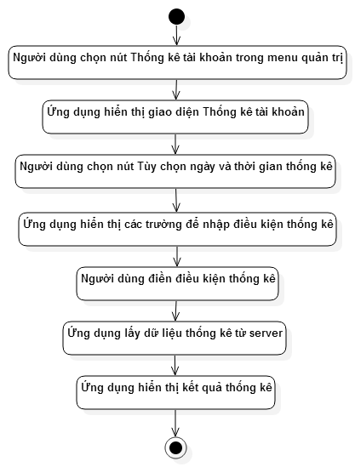

Chức năng Thống kê bảng xếp hạng
- Mục đích: giúp người dùng quản trị có thể xem các bảng xếp hạng có trong hệ thống
- Giao diện:
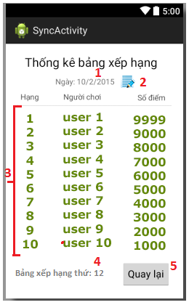
- Các thành phần giao diện:
STT | Loại điều khiển | Tên | Giá trị mặc định | Lưu ý
1 | Text view | Ngày xếp hạng |  | Ngày xếp hạng
2 | Button | Chọn ngày xếp hạng |  | Chạm để thay đổi ngày xếp hạng
3 | Table | Bảng xếp hạng |  | Hiển thị 10 người chơi cao điểm nhất trong ngày thống kê
4 | Text view | Thứ tự bảng xếp hạng |  | Số thứ tự bảng xếp hạng tính từ bảng xếp hạng đầu tiên là 1.
5 | Button | Quay lại |  | Chạm để quay lại menu quan trị

- Dữ liệu được sử dụng:
STT | Tên bảng / Cấu trúc dữ liệu | Phương thức
STT | Tên bảng / Cấu trúc dữ liệu | Thêm | Sửa | Xóa | Truy vấn
1 | USER |  |  |  | X
2 | TOP_RANK |  |  |  | X

- Cách xử lý:
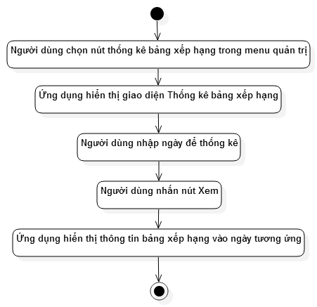

Bảng tham khảo tới các yêu cầu

Chức năng | Yêu cầu trong đặc tả
Đồng bộ tài khoản | REQ01
Tạo tài khoản | REQ02
Lấy lại tài khoản | REQ03
Chơi ván mới | REQ04
Cài đặt trò chơi | REQ04
Xem thông tin tài khoản | REQ06
Cập nhật thông tin tài khoản | REQ07
Xem bảng xếp hạng | REQ08
Xem kỹ lục chơi | REQ09
Trợ giúp | REQ10
Thống kê tài khoản | REQ11
Thống kê bảng xếp hạng | REQ12

Các phụ lục
- Sơ đồ CDM
Client
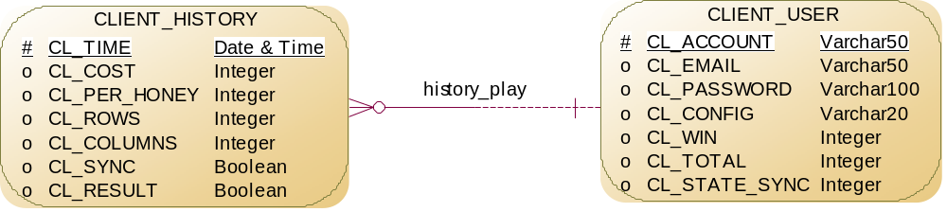

Server
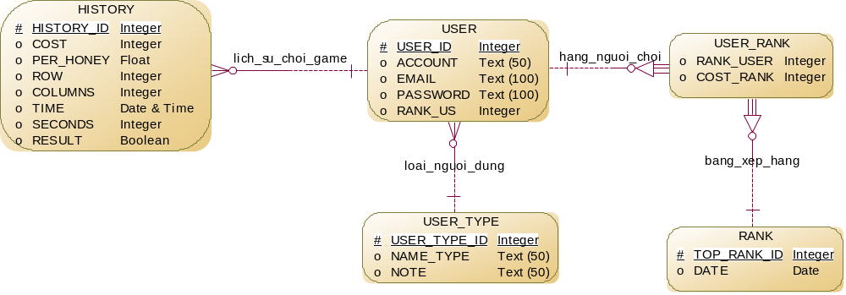
- Sơ đồ PDM
Client
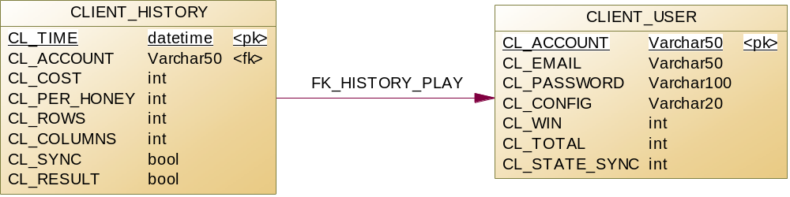

Server
